Persephone
Persephone betekent ‘zij die vernietiging brengt’. Haar Latijnse naam was Proserpina. Ze was een dochter van Zeus en Demeter en heette oorspronkelijk Kore, wat ‘meisje’ of ‘maagd’ betekent. Demeter was net als Zeus een kind van Kronos en Gaia. Zij was één van de belangrijkste Griekse godinnen. Godin van de vruchtbaarheid en de voorspoedige groei. Haar naam is afgeleid van ‘gê mêtêr’ wat moeder aarde betekent. Het Kretenzische woord ‘dêai’ zorgde voor de samenstelling ‘de-meter’, dit woordje betekent ‘gerst’ of ‘graan’. Demeter was een heel populaire godin in Griekenland. ‘Zij geldt ook als de godin van de regelmaat en ordening en wordt als zodanig Thesmophoros (‘zij die vaste gebruiken heeft’) genoemd.’ Ze werd aanbeden als godin van de akkers en de landbouw en van Eleusische Mysteriën. Ze werd vereenzelvigd met de Latijnse godin Ceres, de Egyptisch Isis en de Phrygische Cybele. Zij verbleef weinig op de Olympus en verkoos de aarde, vooral Eleusis in Attica (bij Athena), waar haar mysteriën werden gesticht. De Eleusische feesten vonden plaats in augustus. Het waren oogstfeesten die de daling van de zon aankondigden. ‘Kore, Persephone en Hekate waren duidelijk de Godin in Triade - als Meisje, als Nimf en Oud Vrouwtje - in een tijd dat alleen vrouwen de mysteriën van de landbouw waarnamen.’ Kore was het jonge fris groene koren, Persephone het goud gele rijpe zomerkoren en Hekate het droge geoogste graan.
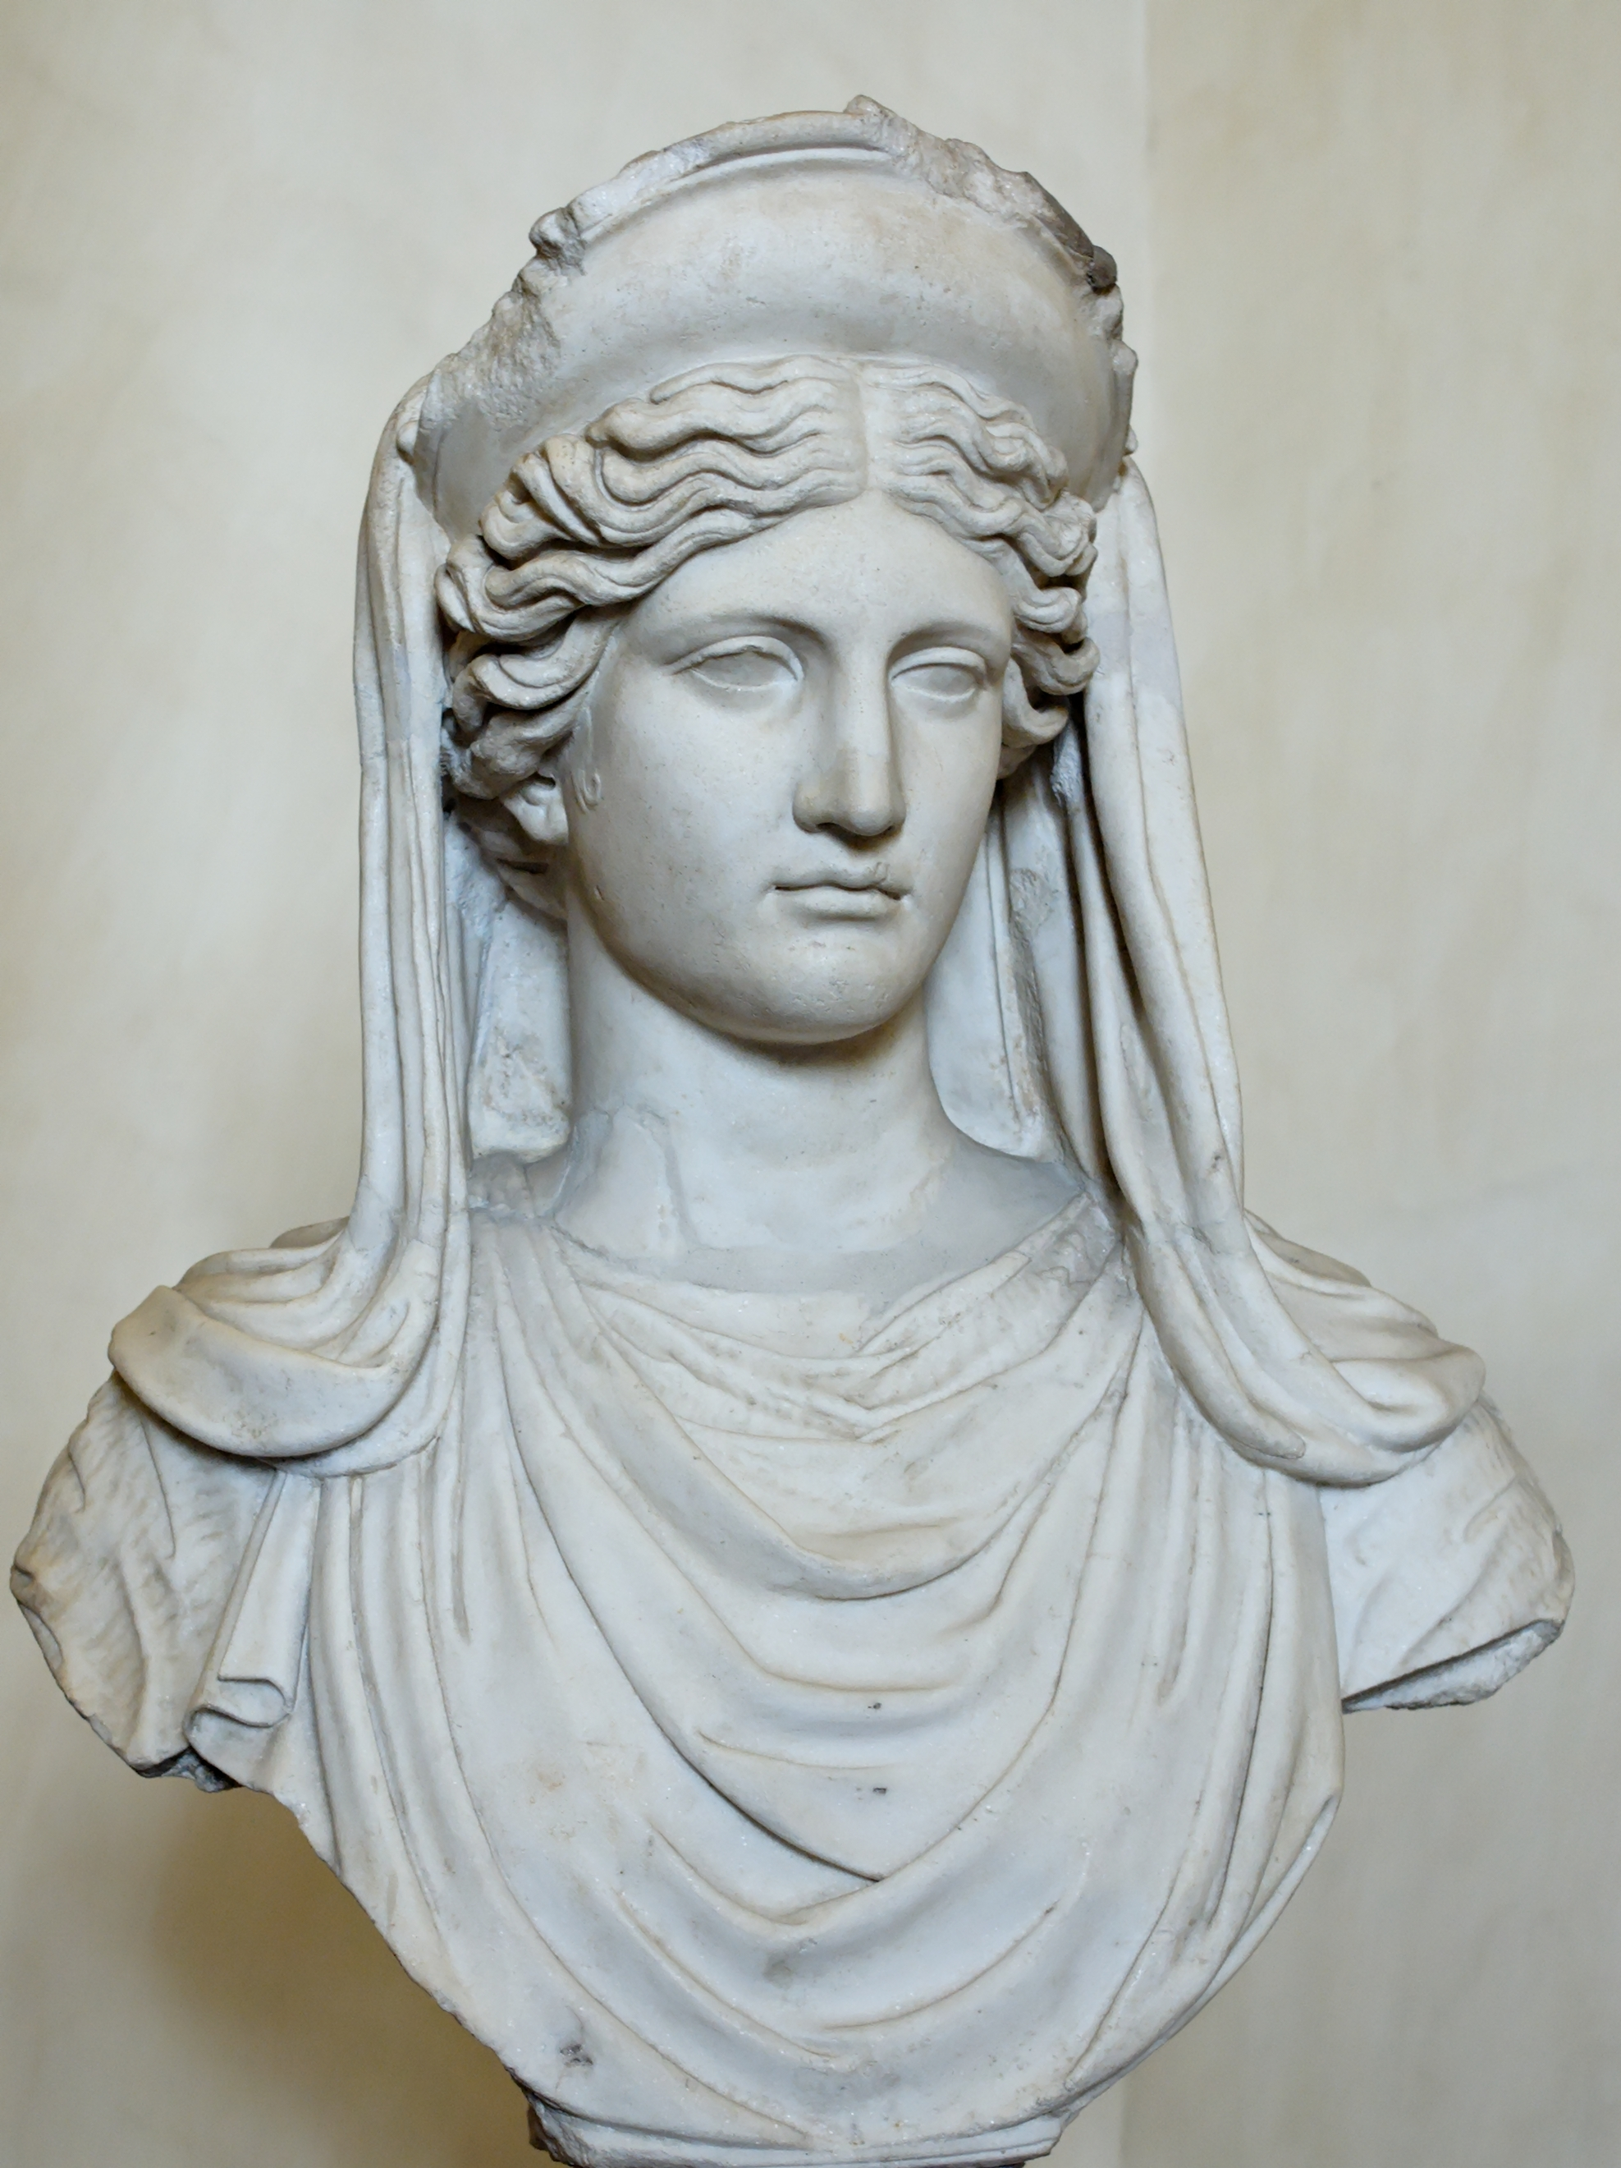
Demeter (4e eeuw v.o.t.), Museo Nazionale Romano
Toen Hades de hand kwam vragen van Kore wist Zeus niet wat te antwoorden. Hij kon zijn oudere broer en gelijke in macht niets weigeren, maar hij wist wat een verdriet Demeter zou hebben wanneer ze hoorde dat hun dochter koningin van de Onderwereld zou worden. ‘Wat zouden de gevolgen zijn als een levende vrouw - een godin - huis en bed van de heerser over het rijk van de dood ging delen?’ Zeus antwoordde diplomatiek ‘dat hij zijn toestemming noch kon geven noch kon weigeren.’ Toen Kore op een weide papavers, krokussen en narcissen aan het plukken was, spleet plots de aarde open en Hades ontvoerde haar en nam haar mee naar de Onderwereld. ‘Plotseling spleet de grond voor haar voeten, een nachtzwarte wagen reed uit de afgrond, getrokken door zwarte paarden aan zwarte teugels, in toom gehouden door een man in een zwarte mantel, een man met zware haren. Hij tilde haar naast zich, keerde de snuivende paarden en stormde terug in het donker.’ Volgens de priesters van de Eleusische Mysteriën gebeurde dit in Eleusis. Demeter was kapot van verdriet. Ze zocht negen dagen, dag en nacht, zonder te eten of te drinken naar haar dochter. De vrouwen die haar hielpen zoeken kregen vleugels om beter en sneller te kunnen zoeken. Later werden deze vrouwen de Sirenen. Poseidon vond de verdrietige godin bijzonder aantrekkelijk en wilde haar troosten door haar te verkrachten. Demeter verzette zich door in een merrie te veranderen. Maar Poseidon die de mens het paard had geschonken, veranderde zelf in een hengst en kreeg wat hij wilde. Later beviel Demeter van het mythische paard Arion. Uiteindelijk kreeg ze van Eumolpos, een schaapherder, het verhaal te horen van de ontvoering en de opengescheurde aarde. ‘Toen was er, met luid gestamp van hoeven, een door zwarte paarden getrokken strijdwagen opgedoemd en de kloof ingedoken. Het gezicht van de menner van de strijdwagen was onzichtbaar geweest, maar hij had zijn rechterarm stevig om een schreeuwend meisje geslagen gehouden.’ Samen met Hekate ging Demeter verhaal vragen bij Helios (‘the all-seeing sun-god’) die schoorvoetend toegaf dat Hades de kidnapper was, die dit ongetwijfeld in samenspraak met Zeus had gedaan. Demeter was zo kwaad dat ze niet meer naar de Olympus terugkeerde ‘en de bomen verbood vruchten te dragen en de gewassen verbood te groeien, tot het mensenras dreigde te worden uitgeroeid.’ Hongersnood op aarde was het gevolg en paniek op de Olympus. Zeus probeerde zich met haar te verzoenen maar was te beschaamd om dat in eigen persoon te doen. Hij stuurde een delegatie van Olympische goden. Demeter was onverbiddelijk, ze ‘zwoer dat de aarde onvruchtbaar zou blijven tot Kore haar zou zijn teruggegeven.’ Zeus stuurde toen Hermes met een boodschap naar Hades: ‘Als je Kore niet teruggeeft is het met ons allen gebeurd!’ Demeter liet hij weten dat ze Kore kon terug krijgen op voorwaarde dat ze ‘het voedsel der doden nog niet heeft geproefd.’ Kore had sinds haar ontvoering geweigerd zelfs een korst brood te eten. Hades, diep gekwetst, liet haar gaan: ‘het schijnt dat je hier ongelukkig bent, en je moeder huilt om je. Ik heb daarom besloten je naar huis te sturen.’ Sommige mythografen zeggen dat Hades zelf Kore, net voor ze met Hermes naar de bovenwereld vertrok, een granaatappel uit zijn boomgaard heeft gegeven. Andere vertellen dat de tuinman van Hades gezien had hoe Persephone, gedreven door honger, stiekem een granaatappel had geplukt en gegeten. Er rust een taboe op het eten van voedsel met een rode kleur door de associatie van die kleur met bloed. Volgens een mythe ontsproot de granaatappel aan het bloed van Adonis. Demeter was blij met Kore’s terugkeer, maar diep bedroefd toen ze vernam dat haar dochter het voedsel van de doden had gegeten. Dankzij de bemiddeling van hun moeder Rhea werd toen tussen Zeus, Demeter en Hades een compromis bereikt. ‘Kore zou drie maanden per jaar in het gezelschap van Hades doorbrengen als Koningin van Tartaros met de titel Persephone, en de resterende negen in het gezelschap van Demeter.’ Demeter stemde erin toe om terug te keren naar de Olympus. Ze leidde de boodschapper/herder Eumolpos op in haar erediensten en mysteriën. Eumolpos zou (op vraag van Theseus) Herakles op zijn beurt inwijden in de Eleusische Mysteriën als voorbereiding op zijn tocht naar de Onderwereld. De tuinman van Hades, Askalaphos, werd door Demeter gestraft ‘door hem in een gat te duwen en dit met een groot rotsblok af te sluiten.’ Herakles zou hem uit dit gat bevrijden, waarna Demeter Askalaphos veranderde in een uil. De uil werd door de Grieken gezien als een ongeluksvogel. In november hoor je de uilen het vertrek van Kore naar de Onderwereld aankondigen. Herakles bevrijdde de uil wanneer hij de Onderwereld binnentrad (Twaalfde Werk). ‘Vervolgens rolde hij een steen weg waaronder Demeter Askalaphos gevangen had gezet.’
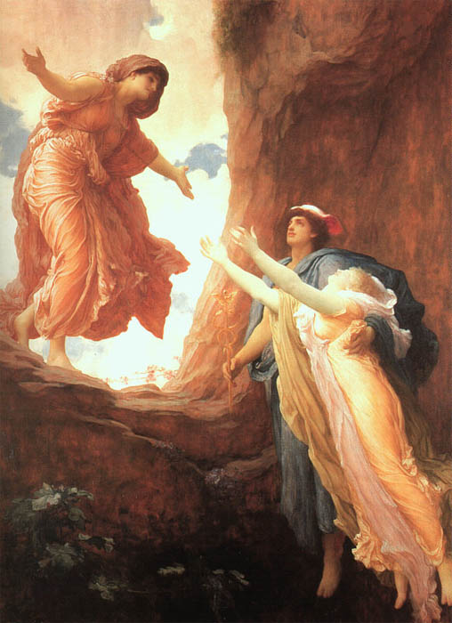
Frederick Leighton, De terugkeer van Persephone (1891)
Algemeen vereenzelvigt men Persephone met de lente en het ontluikende zaad op het veld. Het jonge groen is een teken van haar terugkeer naar Demeter. Zij verblijft dan tijdens de winter bij Hades, naar wie ze na de oogstmaanden vertrekt.

Adelaïde van Reeth, Encyclopedie van de Mythologie, id., p. 65
Robert Graves, Grikese Mythen Deel I, p. 122
Els Pelgrom, Donder en bliksem, Griekse Mythen II, p. 96
Robert Graves, Griekse Myhten Deel 1,p. 118
Immed Dros, Griekse Myhten, id., p. 47
Robert Graves, Griekse Myhten Deel 1, p. 119
Michael Grant & John Hazel, Gods and mortals in calssic mythology, A doctionary, p. 111
Robert Graves, Griekse Myhten Deel 1, p. 120
Robert Graves, Griekse Myhten Deel 1.
Robert Graves, Griekse Myhten Deel 1.
Robert Graves, Griekse Myhten Deel 1.
Robert Graves, Griekse Myhten Deel 1.
Robert Graves, Griekse Myhten Deel 1, p. 121
Robert Graves, Griekse Myhten Deel 1
Robert Graves, Griekse Mythen, Deel II, id., p. 200

